Բեկյալ, բեկյալ գծի երկարություն

1․ Ինչպիսի բեկյալ է նկարված։փակ բեկյալ
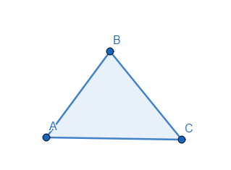
2․ Տարբերակներից որում է պատկերված ինքնահատվող բեկյալ։ պատկեր 2
Պատկեր 1․փակ
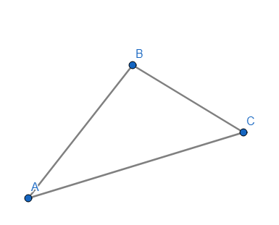
Պատկեր 2․ինքնահատվող
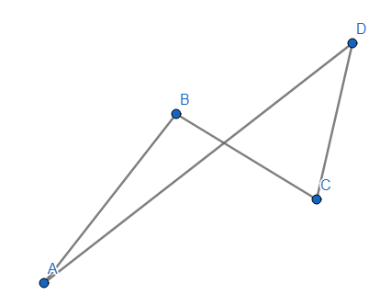
Պատկեր 3․բաց

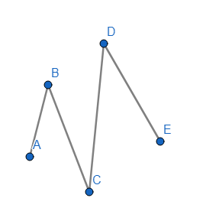
3․ Գտնել ABCDE բեկյալի երկարությունը, եթե AB=11սմ, BC=5 սմ, CD=8 սմ, DE=14 սմ:AB+BC+CD+DE=11+5+8+14=38
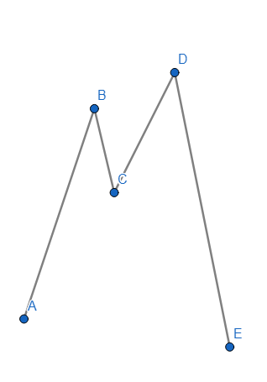
4. Գտնել ABCD բեկյալի երկարությունը՝ արտահայտված սանտիմետրով։ Եթե AB=20դմ, BC=50 դմ, CD =80դմ AB+BC+CD=20+50+80=150դմ 1500սմ
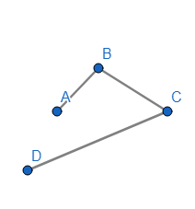
5.Արփին ճաշի համար աղցան պատրաստեց: Մեկ բաժին աղցանի համար պետք է 3 լոլիկ, 2 վարունգ, 1 պղպեղ: Քանի՞ լոլիկ, վարունգ և պղպեղ օգտագործեց Արփին 8 բաժին աղցան պատրաստելու համար: 24լոլիկ,16 վարունգ,8 պղպեղ
6․ Տարբեր թվանշաններով գրվող ամենափոքր քառանիշ թվի հարյուրավորների կարգում ի՞նչ թվանշան է գրված: 0
7․ Օգտագործելով թվաբանական գործողության նշանները՝ հինգ մեկերի միջոցով ստացեք 100:111-11
Տնային առաջադրանքներ
1․Ինչպիսի բեկյալ է նկարված։բաց
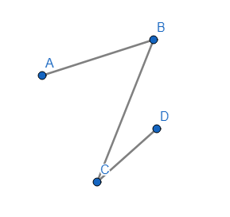
2․ Գտնել ABCDE բեկյալի երկարությունը, եթե AB=14սմ, BC=4սմ, CD=9 սմ, DE=16սմ:AB+BC+CD+DE=14+4+9+16=43
3․ Գտնել ABCD բեկյալի երկարությունը՝ արտահայտված միլիմետրով։ Եթե AB=5սմ, BC=7սմ, CD =9սմ։AB+BC+CD=5+7+9=21 210մմ
Կրկնում ենք․
79:7=
 |  | 7 | 9 | 7
 | - | 7 |  | 1 | 1 |  |  |  |  | Ստուգում՝ | 11x7=77  77+2=79
 |  | 0 | 9
 |  |  | 7
 |  |  | 2
65:3=
 | - | 6 | 5 | 3 |  |  |  |  |  | Ստուգում՝ | 21x3=63  63+2=65
 |  | 6 |  | 2 | 1
 |  | 0 | 5
 |  |  | 3
 |  |  | 2

49:6=
 | - | 4 | 9 | 6 |  |  |  |  |  | Ստուգում՝ | 6x8=48  48+1=49
 |  | 4 | 8 | 8
 |  |  | 1

Կատարեք տրված բաժանումները:

- 905:10=90(5մն.)
- 560:100=5(60մն.)
- 8701:1000=8(701մն.)
- 687:10=68 (7 մն )
- 4854:10=485( 4մն )
- 2610:100=26(10 մն )
- 9950:100=99 (50մն )
- 9701:1000=97 (01մն )
- 5143:1000=5 (143 մն )
- 84756։1000=84 (756մն )

